Bitó Tamás – I866YG  
Kisjuhász Vilmos – QUCS64

Molnár Erik – FIA62J

Szoftvertechnológia  
(tool Store) Webshop

Tartalom

1. Alkalmazás Leírása. 2

2. Táblázatos rendszerezés (strukturált szöveg). 2

3. Használati eset diagram. 3

4. Aktorok részletes leírása. 3

5. Használati esetek részletes szöveges ismertetése. 4

6. Tevékenység diagramok az egyes használati esetekhez. 6

7. Állapotgép diagramok. 6

8. Kontextus diagram. 6

9. Szakarchitektúra diagram. 6

10. Projektterv. 6

11. Kockázat elemzés. (Halszálka, kockázat értékelés + Pareto, kockázat tervezés stratégia, SWOT) 7

12. Adatbázis. 7

13. Felület terv. 7

# 1. Alkalmazás Leírása.

A ToolStore egy modern, könnyen használható webshop, amely szerszámgépek széles választékát kínálja szakemberek és hobbi barkácsolók számára. Az weboldal célja, hogy gyors, kényelmes és átlátható vásárlási élményt biztosítson felhasználóinak, legyen szó professzionális ipari eszközökről, vagy otthoni használatra szánt szerszámokról.

Főbb funkciók:

- **Termékkatalógus:** Több száz szerszámgép, tartozék és kiegészítő részletes specifikációval, termékfotókkal és vásárlói értékelésekkel.

- **Kategorizált keresés:** Intelligens szűrők ár, márka, teljesítmény és egyéb technikai paraméterek alapján.

- **Kosár és fizetés:** Gyors kosárba helyezés, biztonságos fizetési módok, többek között bankkártya vagy utánvét.

- **Akciók és kedvezmények:** Egyedi ajánlatok, szezonális kedvezmények, hírlevelek és törzsvásárlói program.

- **Termék összehasonlítás:** Különböző modellek összevetése teljesítmény, ár és funkciók alapján.

- **Raktárkészlet nyomon követése:** Információ azonnal elérhető termékekről, és előrendelési lehetőség hiánycikkek esetén.

- **Szállítás és nyomon követés:** Gyors kiszállítás, többféle opcióval, és valós idejű csomagkövetés.

- **Ügyfélszolgálat:** Beépített chat vagy e-mail támogatás, szakmai tanácsadással a megfelelő szerszám kiválasztásához.

# 2. Táblázatos rendszerezés (strukturált szöveg).

# 3. Használati eset diagram.

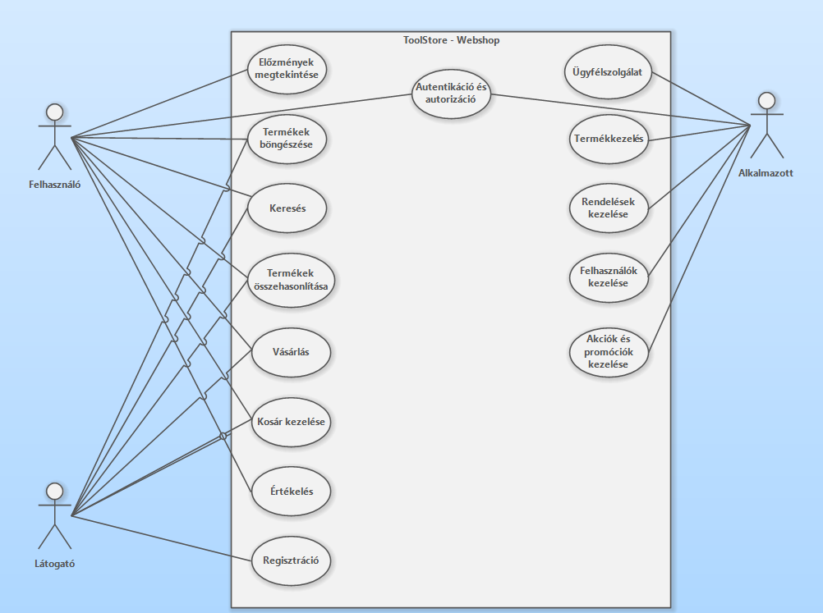

# 4. Aktorok részletes leírása.

**Látogató**:

A látogató egy nem regisztrált vagy be nem jelentkezett személy, aki böngészi a webshopot. Ő az a potenciális vásárló, aki érdeklődik a kínált szerszámgépek iránt, de még nem kötelezte el magát az webshophoz. Főbb tevékenysége, hogy informálóik a termékekről, összehasonlíthatja őket más termékkel szemben, elmentheti kosarában és akár dönthet úgy, hogy regisztráció nélkül ad le rendelést, de lehetősége van, hogy regisztráljon így későbbiekben gyorsabban és egyszerűbben tud rendelést leadni, illetve értesítést kap az ajánlatokról és kedvezményekről.

**Felhasználó**:

A regisztrált vásárló olyan személy, aki létrehozott egy fiókot a webshopon, és bejelentkezett. Ő a webshop aktív ügyfele, aki hozzáfér a vásárlói funkciókhoz és a személyre szabott szolgáltatásokhoz. Egyszerűbben és gyorsabban tud rendelést leadni, mivel a felhasználójához már elmentésre kerültek a szükséges adatok, mint például számlázási és szállítási adatok, illetve bankkártya adatok. Számára az oldal lehetőséget kínál, már korábban megrendelt termékek megtekintéséhez, továbbá értékelést hagyni ezek a termékek után. Regisztrált felhasználóként értesül a kiemelt kedvezményekről és akciókról, emellett az oldal személyre szabott kínálattal szolgál.

**Alkalmazott**:

Az alkalmazott olyan személy, aki a webshop működését és adminisztrációját végzi. Ő biztosítja, hogy a webshop naprakész, működőképes és ügyfélbarát legyen. Legfőbb feladata a felhasználók által küldött üzenetek és problémák feldolgozása, termékekkel és rendelésekkel kapcsolatos problémák és feladatok elvégzése. Új termékeket adhat hozzá a rendszerhez, frissítheti azok adatait (ár, leírás, készlet) vagy törölheti őket. Segíthet a vásárlóknak fiókjukkal kapcsolatos problémák megoldásában, vagy akár törölheti inaktív fiókokat. Kedvezményes árakat, akciókat vagy promóciókat állíthat be a rendszerben. Elemzéseket végezhet az eladások, forgalom és termékek teljesítménye alapján.

# 5. Használati esetek részletes szöveges ismertetése.

**Előzmények megtekintése:**

A regisztrált felhasználó megtekintheti korábbi rendeléseinek részleteit, beleértve a vásárolt termékeket, szállítási adatokat, fizetési módokat és rendelési státuszt. Újra rendelést adhat le elérhető termékek után, illetve visszaküldést kérelmezhet.

**Termékek böngészése:**

A látogató vagy regisztrált vásárló a webshopban található termékkategóriákat és termékeket böngészheti. Elolvashatja a hozzátartozó leírást és specifikációkat. Más felhasználók által hagyott értékeléseket olvashat egyes termékek után.

**Keresés:**

Az oldal használói kulcsszavak segítségével keres termékeket a webshop adatbázisában. Szűrhet külön kategóriákra, termék csoportokra vagy esetleg kedvenc márkáira. Így könnyebbé és kellemesebbé téve a vásárlást. Fontos felhasználói élményt nyújtó funkció.

**Termékek összehasonlítása:**

Több termék tulajdonságait és árait veti össze a könnyebb döntés érdekében. Egyszerűbbé téve ezzel a vásárlást.

**Vásárlás:**

Kiválasztott termékek megrendelésének véglegesítése. Számlázási adatok megadása, szállítás módjának kiválasztása, amely kérhető csomagpontra házhoz, vagy esetleg az üzletben átvehető opciók közül. Fizetési folyamatok lebonyolítása.

**Kosár kezelése:**

A termékek böngészése közben hozzáadhat, eltávolíthat, vagy módosíthat termékeket a kosárban. Vissza jelzést ad a kosárba helyezett termékekről, ezzel átláthatóbbá téve a kijelölt termékeket. Azonnal látható, hogy miből hány darab van a kosárban és mennyi a várható végösszeg.

**Értékelés:**

A regisztrált vásárló véleményt írhat és értékelheti a megvásárolt termékeket. Így informálva a többi felhasználót a szerzett tapasztalatairól. Megoszthatja pozitív és negatív élményeit.

**Regisztráció:**

Az új felhasználók létrehozhatják fiókjukat, hogy hozzáférjenek a webshop szolgáltatásaihoz.Megkönnyebbíthetik a jövőben történő rendelést azzal, hogy már az adatai előre el vannak tárolva így nem kell ezeket újra megadni. Könnyebben tud a weboldallal kapcsolatban lépni, ha már előre azonosítva van.

**Autentikáci és autorizáció:**

Mindenki azonosíthatja magát, így hozzá elérve különböző funkciókat. Elválasztja egymástól a különböző jogkörbe tartozó szereplőket.

**Ügyfélszolgálat:**

Az ügyfélszolgálat a webshop és a vásárlók közötti kommunikációs csatorna, amely segítséget nyújt a vásárlói kérdések megválaszolásában, problémák megoldásában és tájékoztatást ad a termékekkel vagy rendeléssel kapcsolatban.

**Termékkezelés:**

A termékkezelés lehetővé teszi az adminisztrátor számára, hogy a webshop kínálatát naprakészen tartsa. Ez magában foglalja új termékek felvételét, meglévők módosítását, vagy már nem aktuális termékek törlését.

**Rendelések kezelése:**

A rendelések kezelése során az adminisztrátor biztosítja, hogy a vásárlói rendeléseket megfelelően feldolgozzák, követik és teljesítik. Esetleges problémák jelzések alapján módosíthat rajtuk vagy törölheti is azokat.

**Felhasználók kezelése:**

A felhasználók kezelése biztosítja, hogy a regisztrált vásárlók és adminisztrátorok adatai naprakészek és pontosak legyenek. Emellett lehetővé teszi a problémás felhasználói fiókok karbantartását.

**Akciók és promóciók kezelése:**

Az akciók és promóciók kezelése során az adminisztrátor kedvezményeket állíthat be a termékekhez vagy kategóriákhoz. Értesítést küldhet körüzenetben a promóciókról, így ösztönözve a vásárlókat a rendelésre.

# 6. Tevékenység diagramok az egyes használati esetekhez.

**Vásárlás tevékenység diagram**

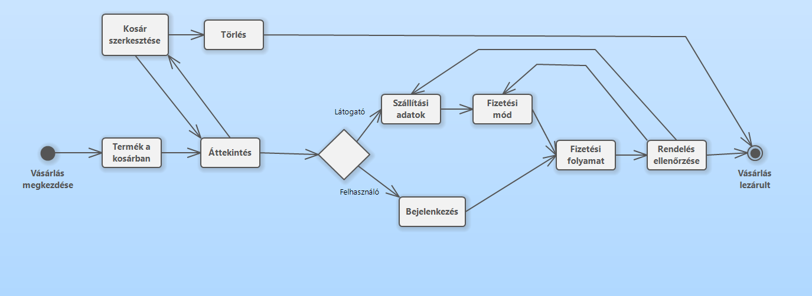

# 7. Állapotgép diagramok.

# 8. Kontextus diagram.

# 9. Szakarchitektúra diagram.

# 10. Projektterv.

# 11. Kockázat elemzés. (Halszálka, kockázat értékelés + Pareto, kockázat tervezés stratégia, SWOT)

# 12. Adatbázis.

# 13. Felület terv.